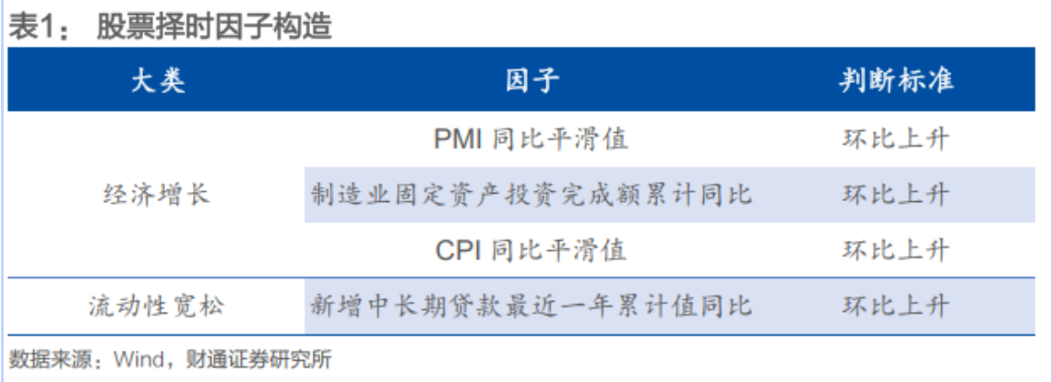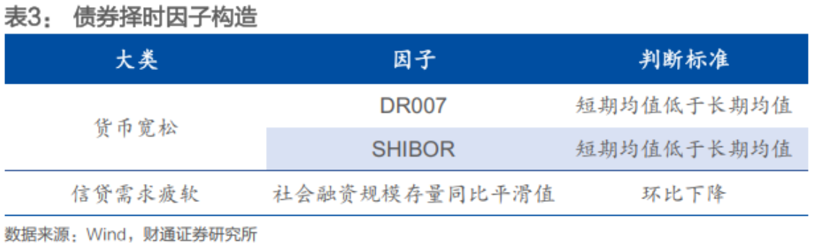
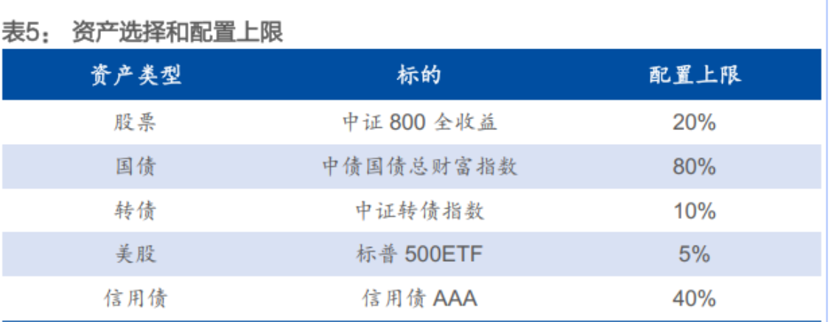

“在风险平价里加入宏观择时” 的做法：4 大类（其中第 2 类包含 2 个常见实现）+ 宏观因子风险平价范式。

方法 1：两步法（先战略风险平价，再做战术 Overlay 调仓）
对应你写的 MACROSYNERGY 方案的核心：
先求一个 W_base（中性 / 战略）：风险平价、MDP、最大分散等
再根据宏观信号对仓位做 二次调整（overlay）
典型形式
线性 / 连续调节：Wfinal = Wbase × (1+λS)
这是 “先 RP 保底，再用宏观信号做轻量倾斜” 的路线。

方法 2：直接改 “风险预算” b（risk budget）来体现择时
“根据股票 / 国债择时信号，对股票与国债的风险预算提高 / 降低，得到新的 b，再做风险预算优化。”
它在实现上出现了 两种信号构造（算作同一类方法的不同版本）：
2A. 基于择时信号（看多 / 看空）调 b
看多：提高该资产的风险预算 bi ；看空：降低 bi
2B. 基于 “性价比 / 夏普阈值” 调 b（离散跳变）
固收预算设为 1（基准）
权益：用过去 1 个月 Sharpe 和阈值 0.5 比；高于则预算跳到 64（否则较低）
转债：类似，阈值 0.6，预算跳到 36

方法 3：宏观状态 / 象限：对某类资产的预算做倍率缩放（×4 或 ÷4）
宏观状态信号为 “配置时”，所有权益风险预算在原有基础上 ×4，否则 ÷4。
这也是 “改风险预算” 的一个特例，但它强调的是：
用宏观状态离散分类（四象限 / 货币 - 信用框架 / 美林时钟等）
对风险预算做成比例放大 / 缩小（更像 regime overlay）

方法 4：宏观风险平价（把 “风险贡献” 从资产维度改到宏观因子维度）
传统 RP：让各资产 RCi 相等（或按预算比例）RCi = [wi (Σw) i]/wTΣw，RCi = RCj
宏观风险平价：先做宏观评价→得到目标风险预算比例 ki，令RCi:RC=ki
更关键的一步：用宏观因子收益相关性（图里写 Σf）去刻画风险结构，出现类似RCFi = [wnew,i (Σf wnew) i]/wTΣw
（图中文字：Σf 为拆解的宏观因子收益相关性）
这类方法已经不是 “挑资产多一点 / 少一点”，而是把组合风险解释成宏观因子风险来做平价 / 预算。

二、它们到底哪里不同？
我用 4 个维度对比，最能区分：
1）宏观信息 “进入模型” 的入口不同
方法 1（Overlay）：宏观信号直接作用在 权重 W 上（乘一个函数 / 倾斜因子）
方法 2/3（改风险预算）：宏观信号作用在 风险预算 b 上，再通过优化间接得到新权重
方法 4（宏观风险平价）：宏观信息作用在 风险结构的解释层（宏观因子协方差 / 暴露） 上，优化目标从 “资产风险贡献” 变成 “宏观风险贡献”

2）对 “预测收益” 的依赖程度不同
Overlay 线性调节：不需要显式预期收益，只需要一个信号强度 S
改风险预算：也不需要显式预期收益（信号只决定预算倾斜）
宏观风险平价：通常不靠收益预测，靠 “宏观风险暴露 / 相关结构” 的稳定性
（你提到的 Black-Litterman 属于另一条路：把宏观信号变成 Views 来影响预期收益，但你这一问让我 “只根据图文总结”，BL 是你额外给的方案，所以我下面会把它放在 “扩展对比” 里。）

3）调仓幅度与稳定性
Overlay（连续）：可控、平滑（λ 可以很小），最不容易权重跳变
预算跳变（64/36、×4/÷4）：非常容易出现 “档位切换”，换手会更大
宏观风险平价：结构更稳，但实现复杂、对因子拆解质量很敏感

4）对数据 / 建模要求
Overlay / 改预算：你只要能得到一个宏观信号（强度 / 状态），就能做
宏观风险平价：你需要
因子定义（增长 / 通胀 / 流动性 / 信用…）
资产对因子的暴露估计（回归 / 状态空间 / 贝叶斯等）
因子协方差 Σf

三、什么情况下可能表现最好？
方法 1（Overlay 连续调权）更可能占优的场景
宏观信号强弱有梯度（能给出 z-score / 概率 / 强度）
你更在意 稳健 + 可解释 + 换手可控
适合 “信号中等有效、但噪声不小” 的现实环境

方法 2（改风险预算：看多 / 看空倾斜）更可能占优的场景
你对某几个大类资产（如股 / 债）有明确方向性判断
希望 “不改变 RP 的底层分散逻辑”，只是让风险承担偏向你看好的资产
适合 “方向判断还行，但收益预测数值不可靠” 的团队 / 数据环境

方法 3（宏观状态 ×4/÷4 或预算档位）更可能占优的场景
宏观状态存在明显的 regime 切换（例如紧信用→风险资产系统性承压）
信号虽粗糙但 “对大拐点很敏感”
注意：它往往 “赢在少数阶段”，也容易在震荡期付出换手成本

方法 4（宏观风险平价）更可能占优的场景
你管理的是 “全天候 / 长期配置”，更关注在不同宏观环境下风险来源均衡
宏观因子结构相对稳定（增长 / 通胀等能解释大部分共振）
适合 “资产很多、但你希望最终风险可被宏观解释” 的框架型产品

四、你要求的补充：与 “宏观因子风险平价（把所有资产拆到不同宏观风险）” 的对比
你列的前 3 类（Overlay / 改预算 / 状态倍率）本质都还是：
资产层面做权重 / 预算调整，宏观只是 “决定倾斜方向 / 幅度” 的信号。
而 “宏观因子风险平价 / 宏观风险拆解” 是：
先把资产收益拆成宏观因子暴露 + 特异项（图里 r=1・fbase+B・F+ε 的结构），然后让组合在 “增长 / 通胀 / 信用 / 流动性…” 这些因子上的风险贡献更均衡（或按预算）。
它解决的是一个更底层的问题：
不是 “股票要多一点还是少一点”，而是 “组合的风险到底来自哪个宏观风险源，是否过度集中”。
代价是：建模复杂、估计误差会传导（暴露估计错→因子风险贡献就错）。

Arlo，你现在是我的结对开发者。

这是我已有的一段代码想法，请在不改变现有变量命名和结构的前提下，补充代码。

硬性要求：
- 不要重命名已有变量
- 新增变量需明确告诉我

输出要求：
- 简要解释每一步

基础假设：
1. 资产回报计算采用对数收益率

数据对齐
macro_docu = "macro_docu_0209.xlsx"
asset_docu = "ALL_ASSETS.xlsx"

macro_df = pd.read_excel(macro_docu)
asset_df = pd.read_excel(asset_docu)
- 这里检验macro_docu和asset_docu的info()，如果date列不是datetime，要转为datetime
- 输出：
“可选的宏观变量为：macro_docu的{factor_name, frequency}列的unique()；
可选的被解释资产为：asset_docu的列Indexcd.unique()”

文件开头输入：
TARGET_COL = "cpi_YoY" （要求是macro_docu中的某列）
EXPLAINED_ASSET = "SP500" （要求是asset_docu中的某列列名）

- 搜索TARGET_COL在macro_docu中对应的frequency列的值，如果不是一一对应的，raise error "宏观指标发布频率不确定"；如果是唯一的值，判断是否为monthly。

- 如果是monthly，

- 覆盖定义macro_df = macro_df[["factor_name"]==TARGET_COL]
- 可以找到release_date，应该都是pd.date_time
- sort_index，按日期升序排列
- 覆盖定义asset_df = asset_df[["Indexcd"]==EXPLAINED_ASSET]

对每个macro_df["release_date"]的值，检查往后移一天后的日期是否在asset_df的["Trddt"]中存在，若是，在macro_df后加两储存该日期和asset_df中同行的"Clsidx"；若否，继续检查往后再移一天的日期是否在asset_df的["Trddt"]中存在，若是，储存该日期和asset_df中同行的"Clsidx"

- 在macro_df后加一列"EXPLAINED_rt"，取"Clsidx"的ln（下一行的值）-ln（当前行的值）

信号检验法
n=13

- 我现在有了一个数据框macro_df，检查是否整个数据框里只有第一行存在NA值，如果是，dropna；如果否，print所有存在NA值的行
- print macro_df中的列，包含：factor_name, factor_group, country, frequency, "最早数据日期"{min(release_date)}, "对应时间区间”{min(value_period_start)} "~" {min(value_period_end)}, "最新披露时间" {max{release_date}}
- 覆盖定义：macro_df = macro_df[["factor_name", "release_date","{EXPLAINED}_rt"]]
- 将{EXPLAINED}_rt的区间从未来1个周期扩大到未来n个周期，得到未来1~24个月的收益率情况。方法类似于下面的函数：
def calc_future_return(ret, horizon): # rolling(horizon).sum()：对过去 horizon 期求和；shift(-horizon + 1)将结果对齐到买入时点 return ret.rolling(horizon).sum().shift(-horizon + 1) for h in range(1,n)+[12,18,24,30,36]: referred[f"future_{h}m_{EXPLAINED_COL}"] = calc_future_return(referred[EXPLAINED_COL], h) referred[f"future_{h}m_{BENCHMARK}"] = calc_future_return(referred[BENCHMARK], h) referred[f"excess_{h}m"] = ( referred[f"future_{h}m_{EXPLAINED_COL}"] - referred[f"future_{h}m_{BENCHMARK}"] ) referred.head()

- 新的macro_df包含信息：因子名称、因子发布日期、因子发布后次日买入，分别持有1-24个月后卖出的收益率

代码逻辑
1. 各资产各日开盘价（现在其实记录了收盘价）、各宏观指标发布日期和事件、各宏观指标具体值

（1.1）处理宏观指标
宏观因子：缺少平滑调整

2. 对每个资产，判定每个宏观指标有效的信号
输入：资产历史价格表、宏观指标发布日期与发布值
判断条件：
（1）胜率[P(绝对收益>0)]>60%；注意宏观因子发布后次日（若非交易日，选择最近的一个交易日）作为买入时点，持有n个月后卖出；
（2）若某宏观指标×某资产的可用事件数 < K（如20），即便胜率>60%，也不纳入有效信号。
输出：数据框f”{asset_name}_event_list”，第一列为资产类型，第二列为宏观指标，第三列为字符串描述的事件类型，第四列为事件胜率，第五列为事件触发买入/卖出（long/short），第六列为触发日期

3. 发现有效信号后，根据信号触发时点，记录资产在单个信号获得买点和卖点的日期
- 方案一：判断为买点/卖点后，权重无差异，一个买点信号为资产此时配置价值+1，一个卖点信号为资产此时配置价值-1。
输入：多个f”{asset_name}_event_list”
过程：对每个宏观因子的每个有效信号，记录触发买入和卖出的时点，使每个宏观因子得到行为Day，列为Asset的表；把每个宏观因子的状态表相加，得到最终budget_df作为滚动风险预算
输出：
买入信号日期矩阵+卖出信号日期矩阵 → 状态日期矩阵 → 风险预算

- 方案二：记录买点、卖点的胜率/收益率？
在上一个方案的基础上，把等权的1改为策略胜率，形成状态日期矩阵、风险预算
……
4. 根据各个资产的买点、卖点日期，生成调仓指令
- 在宏观因子信号触发时调仓，之前的环节判断过，应该就是event_list里出现过的日期对应的资产就可交易，这个检查一下
- 应该是这个逻辑：rebalance_date = 任一资产因宏观信号发生状态变化的最早可交易日（union），但不用新生成，如果新生成说明2.的代码有问题

5. 计算风险预算模型，记录模型的年化收益、最大回撤。

【待优化】
1. 结果输出：
现在的run_multi_horizon_tests函数似乎没有把test_under_condition_multi_horizon函数的所有计算结果给输出出来，是吗？如果已经全部输出了请你纠正我，如果没有全部输出，请你改成全部输出的，然后作为一个数据框来print出来。
让AI改，失败了，之后再尝试改一下。

2. HP滤波、平滑

3. 增加更多事件

4. 连续为正、短期峰值需要检查一下返回的日期对不对（买的日期）
- 理论上是出了一个比之前月份的数字低的，才知道上个月是峰值
- 连续12个月为正，持有36个月——两个参数都是自动确定的吗？

